**ФЕДЕРАЛЬНОЕ ГОСУДАРСТВЕННОЕ БЮДЖЕТНОЕ ОБРАЗОВАТЕЛЬНОЕ УЧРЕЖДЕНИЕ ВЫСШЕГО ОБРАЗОВАНИЯ**



**МОСКОВСКИЙ ПОЛИТЕХНИЧЕСКИЙ УНИВЕРСИТЕТ**

**ВЫСШАЯ ШКОЛА ПЕЧАТИ И МЕДИАИНДУСТРИИ**

***Институт Принтмедиа и информационных технологий***

***Кафедра Информатики и информационных технологий***

**направление подготовки**

**09.03.02 «Информационные системы и технологии»**

**ЛАБОРАТОРНАЯ РАБОТА № 12**

**Дисциплина:** Введение в программирование

**Выполнил(а): студент(ка) группы _191-726__**

_____Мухина Н.А.___________________

(Фамилия И.О.)

**Дата, подпись** ________________  ***___________***

(Дата) (Подпись)

**Проверил: __*_______________________ ___________***

(Фамилия И.О., степень, звание) **(Оценка)**

**Дата, подпись** ________________  ***___________***

(Дата) (Подпись)

**Замечания: _________________________________________________________**

**____________________________________________________________________**

**____________________________________________________________________**

**Москва**

**2019**

**ФЕДЕРАЛЬНОЕ ГОСУДАРСТВЕННОЕ БЮДЖЕТНОЕ ОБРАЗОВАТЕЛЬНОЕ УЧРЕЖДЕНИЕ ВЫСШЕГО ОБРАЗОВАНИЯ**



**МОСКОВСКИЙ ПОЛИТЕХНИЧЕСКИЙ УНИВЕРСИТЕТ**

**ВЫСШАЯ ШКОЛА ПЕЧАТИ И МЕДИАИНДУСТРИИ**

***Институт Принтмедиа и информационных технологий***

***Кафедра Информатики и информационных технологий***

**направление подготовки**

**09.03.02 «Информационные системы и технологии»**

**ЛАБОРАТОРНАЯ РАБОТА № 14**

**Дисциплина:** Введение в программирование

**Выполнил(а): студент(ка) группы _191-726__**

_____Мухина Н.А.___________________

(Фамилия И.О.)

**Дата, подпись** ________________  ***___________***

(Дата) (Подпись)

**Проверил: __*_______________________ ___________***

(Фамилия И.О., степень, звание) **(Оценка)**

**Дата, подпись** ________________  ***___________***

(Дата) (Подпись)

**Замечания: _________________________________________________________**

**__________________________________________________________________**

**Москва**

**2019**

Теория:

Задания:

1. Дан массив размера N и целые числа K и L (1 ≤ K ≤ L ≤ N). Найти среднее арифметическое элементов массива с номерами от K до L включительно.

2. Дан целочисленный массив размера N, не содержащий одинаковых чисел. Проверить, образуют ли его элементы арифметическую прогрессию. Если образуют, то вывести разность прогрессии, если нет — вывести 0.

3. Дан массив A размера N. Найти минимальный элемент из его элементов с четными номерами: A2, A4, A6,

4. Дан массив размера N. Найти номер его последнего локального максимума (локальный максимум — это элемент, который больше любого из своих соседей).

5. Дан целочисленный массив размера N, содержащий ровно два одинаковых элемента. Найти номера одинаковых элементов и вывести эти номера в порядке возрастания.

Код программы:

Листинг 1 – Задание 1

|  |
| --- |
| 1. using System; 2. using System.Collections.Generic; 3. using System.Linq; 4. using System.Text; 5. using System.Threading.Tasks; 6. namespace Номер1 7. { 8. class Program 9. { 10. static void Main(string[] args) 11. { 12. int N, K, L, x, y, z,d=0; 13. Console.WriteLine("Введите размер массива и целые числа K,L: "); 14. N = int.Parse(Console.ReadLine()); 15. K = int.Parse(Console.ReadLine()); 16. L = int.Parse(Console.ReadLine()); 17. int[] Mas = new int[N]; 18. Console.WriteLine("Введите массив: "); 19. for (x = 0; x < N; x++) 20. { 21. Mas[x] = int.Parse(Console.ReadLine()); 22. } 23. if ((1 <= K)&&(K <= L)&&(L <= N)) 24. { 25. for (y = K; y <= L; y++) 26. { 27. d += Mas[y]; 28. } 29. } 30. z = d / ((L-K)+1); 31. Console.WriteLine("Среднее арифметическое: " + z); 32. Console.ReadKey(); 33. } 34. } 35. } |

Листинг 2 – Задание 2

|  |
| --- |
| 1. using System; 2. using System.Collections.Generic; 3. using System.Linq; 4. using System.Text; 5. using System.Threading.Tasks; 6. namespace Номер2 7. { 8. class Program 9. { 10. static void Main(string[] args) 11. { 12. int N, x, y=0,z,d; 13. Console.WriteLine("Введите размер массива: "); 14. N = int.Parse(Console.ReadLine()); 15. int[] Mas = new int[N]; 16. Console.WriteLine("Введите неповторяющиеся элементы массива: "); 17. for(x=0;x<N;x++) 18. { 19. Mas[x] = int.Parse(Console.ReadLine()); 20. } 21. z = Mas[1] - Mas[0]; 22. for (x = 0; x < N-1; x++) 23. { 24. d = Mas[x + 1] - Mas[x]; 25. if (z == d) 26. { 27. y = d; 28. } 29. else 30. { 31. y = 0; 32. break;//Чтобы когда z!=d программа останавливалась 33. } 34. } 35. Console.WriteLine("Вывод: " + y); 36. Console.ReadKey(); 37. } 38. } 39. } |

Листинг 3 – Задание 3

|  |
| --- |
| 1. using System; 2. using System.Collections.Generic; 3. using System.Linq; 4. using System.Text; 5. using System.Threading.Tasks; 6. namespace Номер3 7. { 8. class Program 9. { 10. static void Main(string[] args) 11. { 12. int N, x,y,z; 13. Console.WriteLine("Введите размер массива: "); 14. N = int.Parse(Console.ReadLine()); 15. int[] A = new int[N]; 16. Console.WriteLine("Введите элементы массива: "); 17. for(x=0;x<N;x++) 18. { 19. A[x] = int.Parse(Console.ReadLine()); 20. } 21. y = A[2]; 22. for(x=2;x<N;x+=2) 23. { 24. if(A[x]<y) 25. { 26. y = A[x]; 27. } 28. } 29. Console.WriteLine("Минимальный элемент: " + y); 30. Console.ReadKey(); 31. } 32. } 33. } |

Листинг 4 – Задание 4

|  |
| --- |
| 1. using System; 2. using System.Collections.Generic; 3. using System.Linq; 4. using System.Text; 5. using System.Threading.Tasks; 6. namespace Номер4 7. { 8. class Program 9. { 10. static void Main(string[] args) 11. { 12. int N, x, y=0; 13. Console.WriteLine("Введите размер массива: "); 14. N = int.Parse(Console.ReadLine()); 15. int[] Mas = new int[N]; 16. Console.WriteLine("Введите элементы массива: "); 17. for(x=0;x<N;x++) 18. { 19. Mas[x] = int.Parse(Console.ReadLine()); 20. } 21. for (x = 0; x < N; x++) 22. { 23. if ((x==0)&&(Mas[0] > Mas[1])) 24. y = x; 25. if (((x > 0) && (x < N - 1))&&((Mas[x] > Mas[x + 1])||(Mas[x]>Mas[x1]))) 26. y= x; 27. if ((x==N-1)&&(Mas[N - 1] > Mas[N - 2])) 28. y = x; 29. } 30. Console.WriteLine("Вывод: " + y); 31. Console.ReadKey(); 32. } 33. } 34. } |

Листинг 5 – Задание 5

|  |
| --- |
| 1. using System; 2. using System.Collections.Generic; 3. using System.Linq; 4. using System.Text; 5. using System.Threading.Tasks; 6. namespace Номер3 7. { 8. class Program 9. { 10. static void Main(string[] args) 11. { 12. int N, x, y; 13. Console.WriteLine("Введите размер массива: "); 14. N = int.Parse(Console.ReadLine()); 15. int[] Mas = new int[N]; 16. Console.WriteLine("Введите элементы массива(два одинаковых): "); 17. for (x = 0; x < N; x++) 18. { 19. Mas[x] = int.Parse(Console.ReadLine()); 20. } 21. for(x=0;x<N;x++) 22. { 23. for(y=0;y<N;y++) 24. { 25. if((Mas[x]==Mas[y])&&(x!=y)&&(x<y)) 26. { 27. Console.WriteLine("Вывод: {0},{1}", x, y); 28. } 29. } 30. } 31. Console.ReadKey(); 32. } 33. } 34. } |

Результат программы:

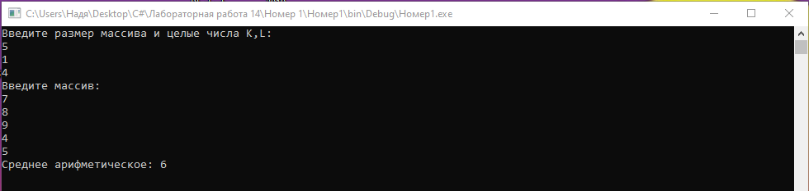

**Рис.1-Скриншот работы программы Задание №1**

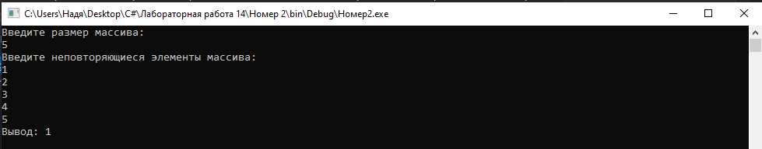

**Рис.2-Скриншот работы программы Задание №2**

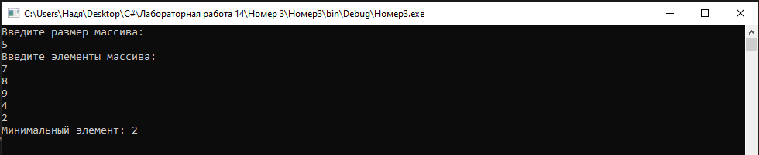

**Рис.3-Скриншот работы программы Задание №3**

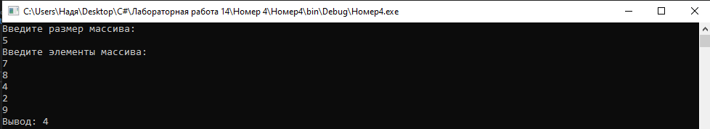

**Рис.4-Скриншот работы программы Задание №4**

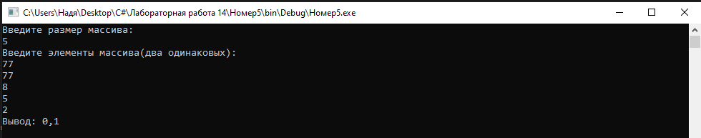

**Рис.5-Скриншот работы программы Задание №5**